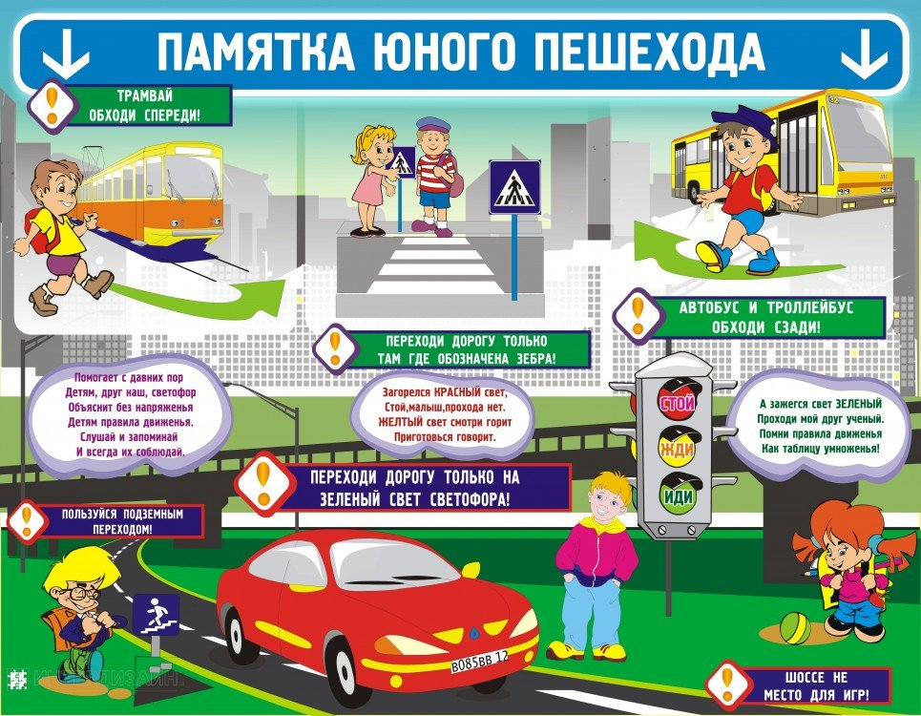
ПАМЯТКА
Что должен знать пешеход
На улицах и дорогах много машин и другой техники. Нарушение правил дорожного движения - опасно для жизни. Надо всем хорошо знать правила перехода дороги. Вот эти правила:
1. Ходи по тротуару, придерживаясь правой стороны.
2. Переходи улицу спокойным шагом только по пешеходному переходу.
3. Разрешающий для перехода сигнал светофора - зеленый. На красный и желтый нельзя переходить улицу.
4. При переходе дороги убедись в безопасности. Посмотри, нет ли рядом машин.
5. За городом безопаснее всего пешеходу идти по обочине навстречу движущемуся транспортному потоку.
6. Регулировщик стоит к пешеходам боком — переход разрешен. Такое положение регулировщика соответствует зеленому сигналу светофора.
7. Ни сзади, ни спереди не обходи стоящий автобус - это опасно. Подожди, пока он отъедет от остановки.
8. Если переходишь дорогу с малышом, крепко держи его за руку.
|9. Никогда не перебегай проезжую часть перед близко идущим транспортом.

